Приложение

Аналитическая справка
о состоянии готовности муниципальной системы образования
ГО «город Дербент» к введению ФГОС НОО и ФГОС ООО.

С 1 сентября 2022 года в 25муниципальных бюджетных образовательных учреждениях обучающиеся 75 первых классов и 78 пятых классов будут учиться по обновленным ФГОС.
С целью содействия образовательным учреждениям в организации введения федеральных государственных образовательных стандартов начального общего и основного общего образования Управлением образования проведены мероприятия согласно пунктам регионального плана по переходу на обновленные ФГОС НОО и ФГОС ООО. Все материалы размещены на сайте МКУ «ДГУО» https://derbent-guo.dagestanschool.ru/activities/42
2.1.-2.2. Издан приказ по МКУ «ДГУО» №47-у от 28. 03. 2022 года «Об утверждении Плана мероприятий по подготовке к введению нового ФГОС НОО и ФГОС ООО», определены муниципальные координаторы и утвержден муниципальный координационный совет. Работу по подготовке к введению нового ФГОС НОО и ФГОС ООО возглавил муниципальный координационный совет, состоящий из специалистов Управления образования, руководителей ОО и их заместителей и высококвалифицированных педагогов города.
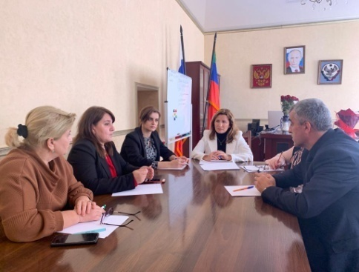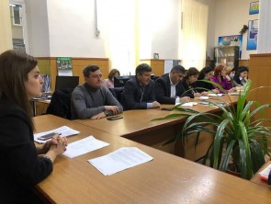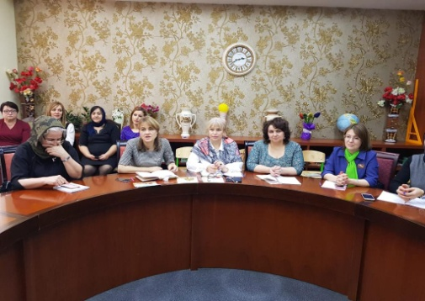
2.3.Важная задача, над которой работает муниципальная система образования – это реализация ФГОС на всех уровнях образования. Реализация стандартов невозможна без внедрения современных методов и технологий обучения и воспитания. Достижение результатов, декларируемых ФГОС, требует от всех работников образовательных организаций понимания, осознания, принятия и постоянного профессионального самосовершенствования. Так, на базе МБОУ «СОШ №9», «СОШ №12», «СОШ №17», «СОШ №20» проведены мастер – классы «Использование современных образовательных технологий, основанных на системно- деятельностном подходе».

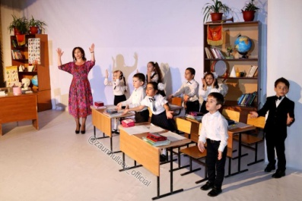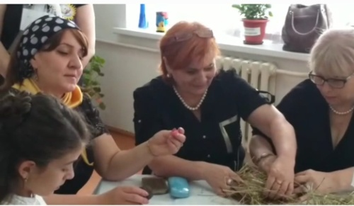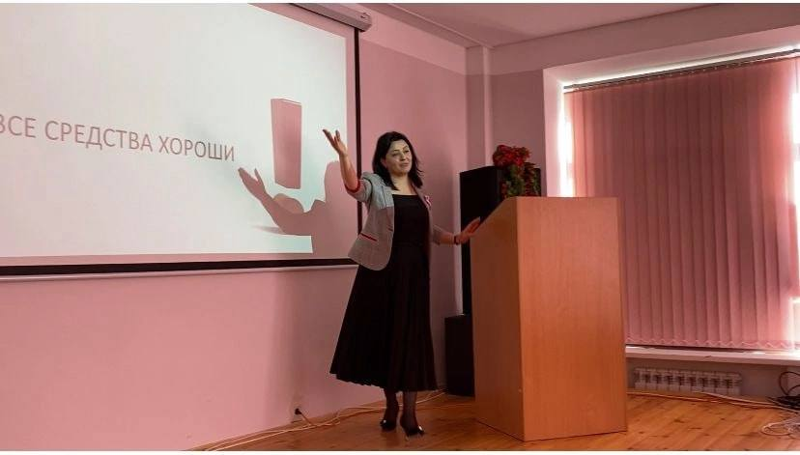

2.4. В апреле – мае 2022 года все 25 ОУ прошли мониторинг самодиагностики готовности общеобразовательных организаций к введению обновленных ФГОС НОО и ФГОС ООО.

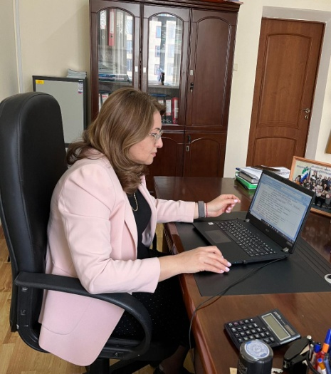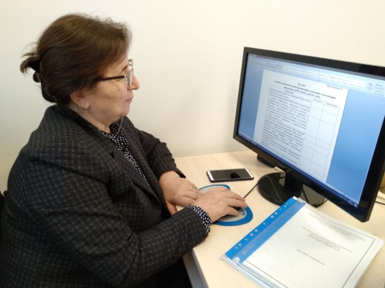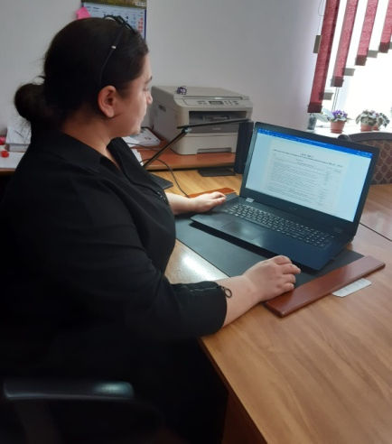

2.5. В целях повышения уровня компетентности руководящих и педагогических работников ОО проведены совещания по вопросам введения и реализации обновленных ФГОС НОО и ФГОС ООО.

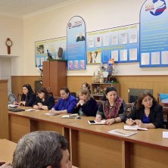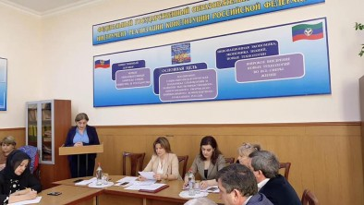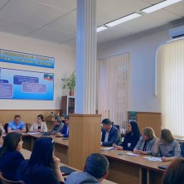

2.6. Муниципальным координационным советом совместно с председателями рабочих групп ОО проведен мониторинг образовательных потребностей (запросов) обучающихся и родителей (законных представителей) и ООО в целях проектирования учебных планов НОО и ООО в части, формируемой участниками образовательных отношений, и планов внеурочной деятельности НОО. Проектированы учебные планы НОО и ООО https://derbent-guo.dagestanschool.ru/activities/42.
3.1.,4.3. Более 1350 педагогов, в том числе руководителей предметных методических объединений, учителей 1-9 классов стали участниками федеральных, региональных семинарах, вебинарах, совещаниях, конференциях по вопросам введения и реализации обновленных ФГОС НОО и ФГОС ООО.
3.2. Методические рекомендации, направленные на введение и реализацию обновленных ФГОС НОО и ФГОС ООО размещены на сайте Управления образования https://derbent-guo.dagestanschool.ru/activities/42 .
3.3. Созданы условия для оказания постоянной теоретической, методической и информационной поддержки педагогических работников по вопросам реализации основной образовательной программы начального общего образования.
Муниципальным координационным советом и председателями рабочих групп ОО составлены методические рекомендации по написанию ОООНОО и ООО. Примерная программа НОО и ООО размещена сайте Управления образования https://derbent-guo.dagestanschool.ru/activities/42
3.5. На заседаниях ГМО учителей рассмотрены методические рекомендации по введению и реализации обновленных ФГОС НОО и ФГОС ООО, а также теоретические и практические вопросы организации и состояния учебно-воспитательной деятельности в школах города. В городе работает 16 городских методических объединений педагогов. С 2017 года действует 5 межпредметных студий: «Инновационная гостиная», «Импульс идей», «Вектор развития», «Свободная птица», «Научный экспресс», «Школа молодого педагога». Необходимо заметить, что педагогические встречи и семинары по обмену опытом, которые на высоком организационном уровне состоялись в 2021-2022 году на базе МБОУ «СОШ №8», «СОШ №9», «СОШ №15», «СОШ №17», «СОШ №20», «Гимназия Культуры мира» способствовали повышению педагогического мастерства. Совместная продуктивная работа специалистов Управления образования, руководителей, межпредметных объединений, руководителей ассоциаций с педагогическими и руководящими кадрами образовательных учреждений города, позволили создать эффективную систему управления качеством повышения квалификации специалистов.

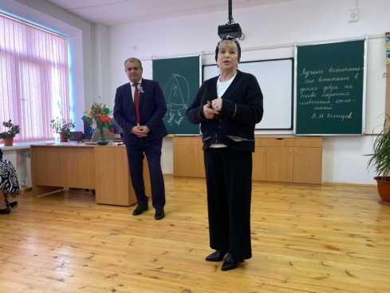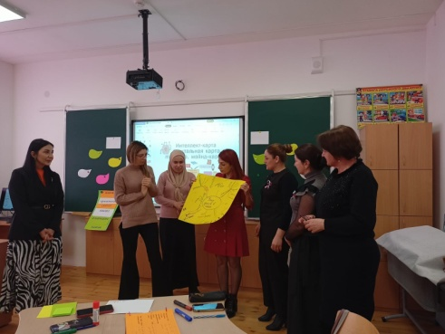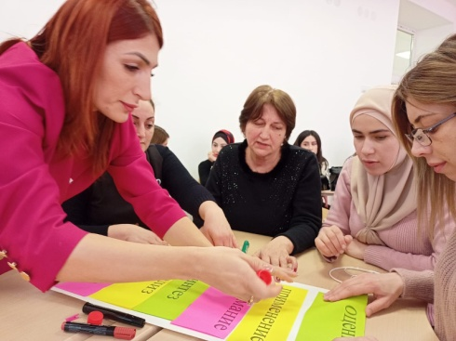

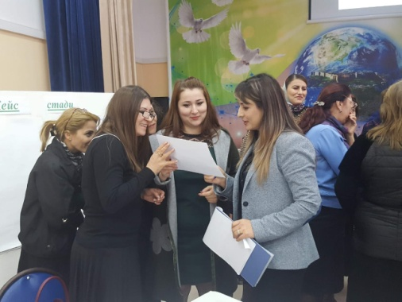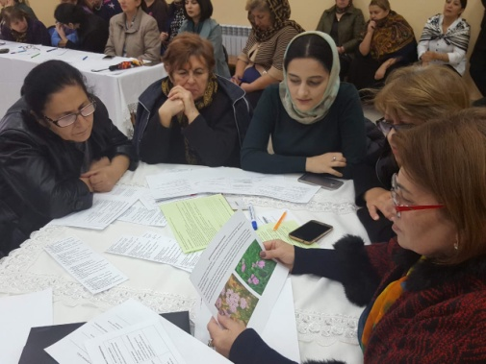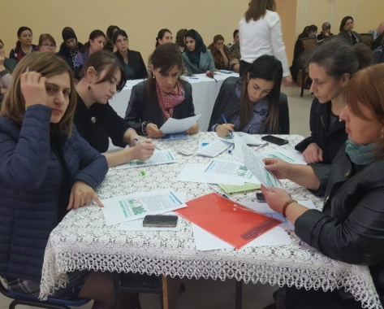

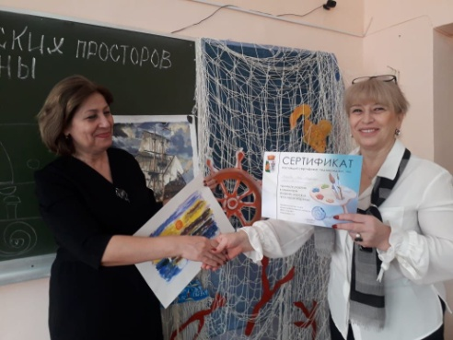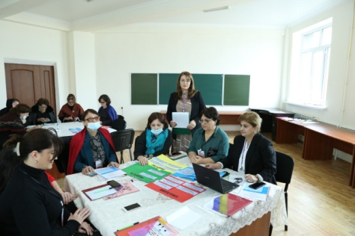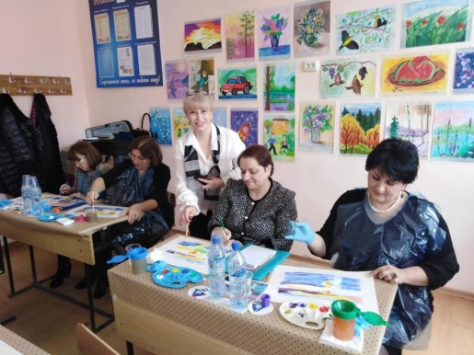

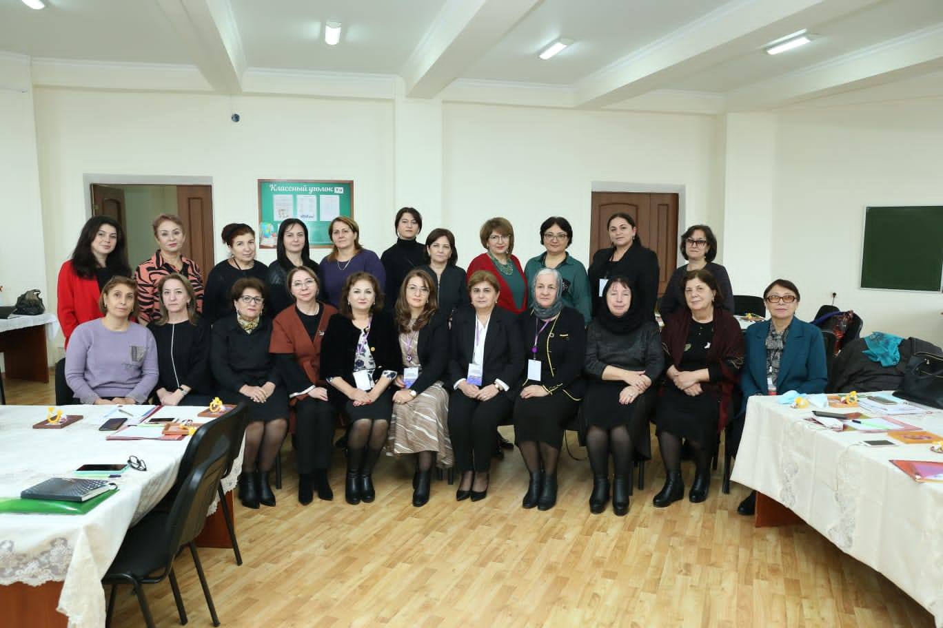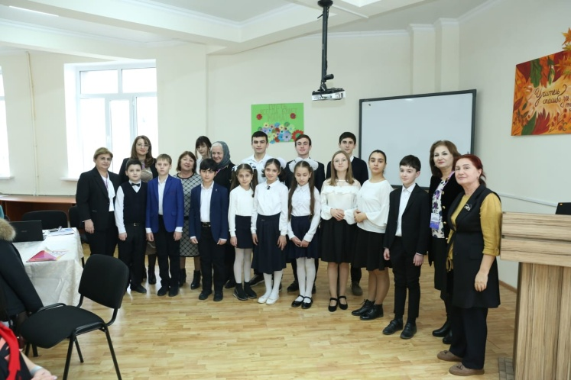
4.2. Разработан перспективный план- график повышения квалификации педагогических работников по вопросам обновленных ФГОС НОО и ФГОС ООО. Для прохождения курсов повышения квалификации по вопросам обновленных ФГОС НОО и ФГОС ООО было запланировано 464 педагога, прошли успешно и завершили обучение 420 учителей(90,52%). Дополнительно запланировано 115 учителей https://derbent-guo.dagestanschool.ru/activities/42.
4.3. Одной из наиболее эффективных форм оказания методической помощи и повышения квалификации педагогических и руководящих работников образовательных учреждений стали постоянно действующие семинары. Основная цель их проведения – обновление теоретических знаний, совершенствование навыков и развитие практических умений в связи с необходимостью освоения новых способов решения профессиональных задач. Определению содержания программ семинаров предшествует диагностика затруднений педагогов в практической деятельности. В 2021-2022 году на базе образовательных учреждений работало 8 постоянно действующих семинаров по тематике, связанной:
- с апробацией и внедрением инновационных образовательных технологий, управлением достижением качественных результатов учебной деятельности,
- с педагогическим мониторингом как функциональным инструментом управления образовательной деятельностью,
- с совершенствованием деятельности зам. директора школы по модернизации образовательного деятельности,
- с диагностикой уровня обученности, воспитанности, состояния здоровья, обучаемости учащихся.
Более 1300 педагогов, 20 руководителей ОО и их заместители стали участниками семинаров, конференций по вопросам обновленных ФГОС НОО и ФГОС ООО.
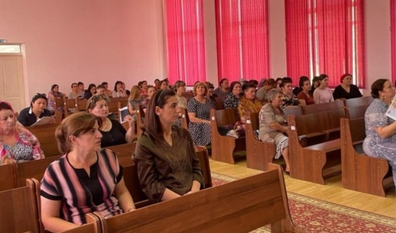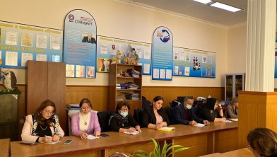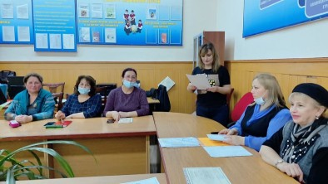

5.1.,5.2.,5.4. Успех реализации стандартов третьего поколения в большей степени зависит от информирования общественности, поэтому в школах идет активное освещение и разъяснение по обновленным ФГОС НОО и ФГОС ООО среди педагогических работников и родителей. Для обеспечения доступа участников образовательного процесса к информации, связанной с введением ФГОС НОО и ФГОС ООО используются информационные ресурсы общеобразовательного учреждения (официальный сайт ОО).

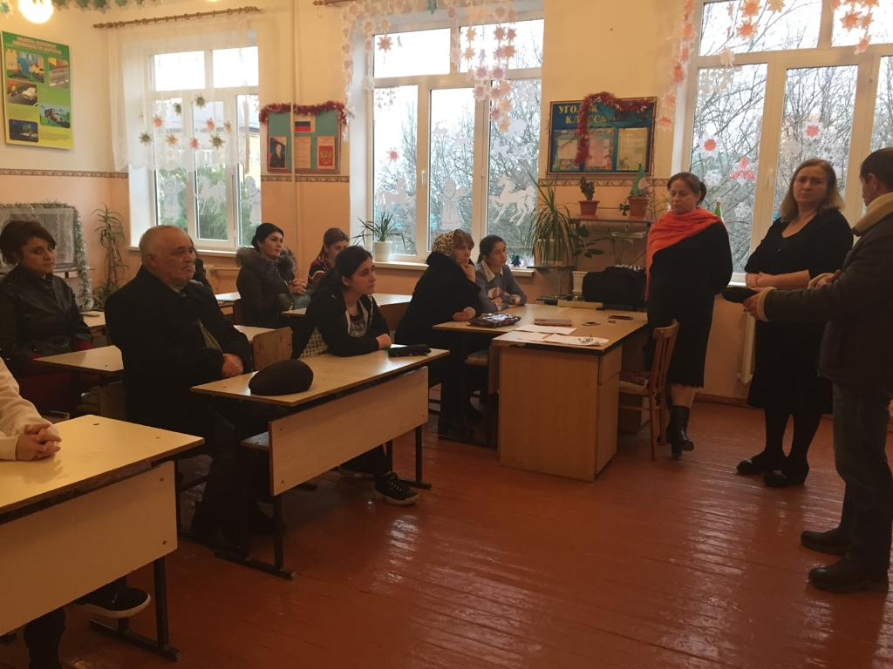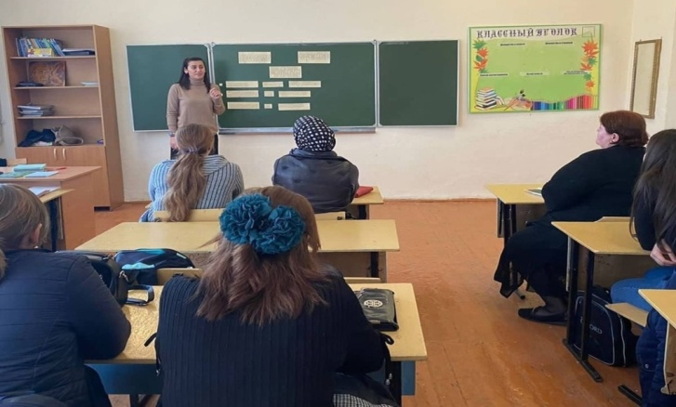
На родительских собраниях родители (законные представители) информируются о поэтапном переходе на ФГОС НОО и ФГОС ООО с 1 сентября 2022 года.
Резюмируя изложенное, можно сказать, что сложившаяся в Управление образования система методической работы способствует профессиональному росту и творческой активности педагогов и показывает свою жизнедеятельность.

